**公开招标采购文件**

|  |  |
| --- | --- |
| **项目编号：** | **NBITC-202030690G** |
| **项目名称：** | **宁波大学科学技术学院智能制造实训实验室设备采购项目** |

**采购采购人：宁波大学科学技术学院**

**采购代理机构：宁波市国际招标有限公司**

**二〇二〇年七月**

**目 录**

第一章公开招标采购公告 4

第二章 招标需求 7

一、商务要求 7

二、技术需求 8

前附表 13

一、 总 则 15

（一） 适用范围 15

（二）定义 15

（三）招标方式 15

（四）投标委托 15

（五）投标费用 15

（六）联合体投标 15

（七）转包与分包 15

（八）特别说明 15

（九）质疑和投诉 15

二、招标文件 16

（一）招标文件的构成。本招标文件由以下部份组成： 16

（二）投标人的风险 16

（三）招标文件的澄清与修改 16

三、投标文件的编制 17

（一）投标文件的组成 17

（二）投标文件的语言及计量 18

（三）投标报价 18

（四）投标文件的有效期 18

（五）投标保证金 18

（六）投标文件的签署和份数 19

（七）投标文件的包装、递交、修改和撤回 19

（八）投标无效的情形 19

四、开标 19

（一）开标准备 19

（二）开标程序 20

五、评标 20

（一）组建评标委员会 20

（二）评标的方式 20

（三）评标程序 20

（四）澄清问题的形式 20

（五）评标原则和评标办法 21

六、采购方式变更 21

七、定标 21

（一）确定中标人 21

八、合同授予 21

（一）签订合同 21

（二）履约保证金（如有） 21

九、特别说明 21

第四章 评标办法及评分标准 23

一、开标程序 23

二、评标委员会 23

三、评标方法 24

四、评标程序 24

五、评分标准表 26

第五章 政府采购合同主要条款 28

政府采购合同主要条款（适用于国产设备） 28

第六章　投标文件格式 31

# 第一章公开招标采购公告

## 项目概况

宁波大学科学技术学院智能制造实训实验室设备采购项目的潜在投标人应按本公告第三条的要求获取招标文件，并于 2020年 月 日 点 分（北京时间）前递交投标文件。

## 一、项目基本情况

项目编号：NBITC-202030690G

项目名称：宁波大学科学技术学院智能制造实训实验室设备采购项目

|  |  |  |  |  |  |
| --- | --- | --- | --- | --- | --- |
| 品目号 | 采购需求 | | | 采购预算  （万元） | 最高限价  （万元） |
| 标的名称 | 数量 | 简要技术需求 |
| 1 | 智能装配检测实训系统 | 1套 | 系统以智能插座为对象，采用模块化设计，完成插座的自动装配和检测，每个模块可单独调试。 | 195 | 195 |

合同履行期限：自合同生效之日起至合同全部权利义务履行完毕之日止。

本项目是否接受联合体投标：否*。*

## 二、申请人的资格要求

2.1符合《中华人民共和国政府采购法》第二十二条规定的投标人资格条件；

2.2投标人未被列入信用中国网站(www.creditchina.gov.cn)“记录失信被执行人或重大税收违法案件当事人名单或政府采购严重违法失信行为”记录名单；不处于中国政府采购网(www.ccgp.gov.cn)“政府采购严重违法失信行为信息记录”中的禁止参加政府采购活动期间（以采购代理机构于投标截止日当天在信用中国网站及中国政府采购网查询结果为准，如相关失信记录已失效，投标人需提供相关证明资料）。

2.3单位负责人为同一人或者存在直接控股、管理关系的不同投标人，不得参加同一品目的政府采购活动。为本项目提供整体设计、规范编制或者项目管理、监理、检测等服务的投标人，不得再参加本项目的投标。

2.4本项目不接受联合体投标，实行资格后审。

## 三、获取招标文件

1.时间：2020年 月 日至2020年 月 日17:00（北京时间）。采购文件提供期限届满后，除获取采购文件的潜在供应商足3家的情况外，不再提供采购文件。提供期限届满后，获取采购文件的潜在供应商不足3家的，采购人可以顺延提供期限并予公告，也可以重新招标。

2.获取网址方式：投标人注册后直接登陆“浙江政府采购云平台”（http://www.zcygov.cn/）下载电子招标文件。

投标人登陆政采云平台（https://login.zcygov.cn/user-login/#/login），在工作台首页，点击【项目采购】，左边列表点击【获取采购文件】，右边在待申请中，查看需要申请获取采购文件的项目，点击项目右边蓝色字体【申请获取采购文件】，新界面中填写申请信息，点击确定，确定后，右边标签页点击【已申请】，需要下载采购文件的项目，点击项目右边蓝色字体【下载采购文件】，新界面中点击蓝色字体【下载源文件】

3.特别提醒：供应商在系统中如果没经过以上流程获取采购文件，而是直接从公告上下载采购文件或操作不规范，使得不能参与后续的项目投标等流程的，由此引起的后果由投标人自负，且不得对采购文件提起质疑投诉。

4.售价：每子包0元人民币。

5.地点：“浙江政府采购云平台”（http://www.zcygov.cn/）

## 四、提交投标文件截止时间、开标时间和地点

时间：2020年 月 日 点 分（北京时间）

地点：宁波市国际招标有限公司开标大厅（二）（宁波市江北区环城北路西段207弄19号世茂茂悦商业中心1号楼七楼招投标会议中心）。

## 五、公告期限

自本公告发布之日起5个工作日（2020年 月 日至 2020年 月 日）。

## 六、其他补充事宜

1、参加投标的投标人应于投标前到“浙江政府采购网（<http://zfcg.czt.zj.gov.cn/>）”上进行投标人注册申请，并通过财政部门的终审后登记加入到“浙江省政府采购投标人库”。 中标或成交投标人必须注册并登记加入“浙江省政府采购投标人库”。具体要求及注册申请流程详见《浙江省政府采购投标人注册及诚信管理暂行办法》（浙财采监字{2009}28号）和浙江政府采购网“网上办事指南”的“投标人注册申请”。

2、单位负责人为同一人或者存在直接控股、管理关系的不同投标人，不得参加同一子包号的投标。

3、为本项目提供整体设计、规范编制或者项目管理、监理、检测等服务的投标人，不得再参加本项目的投标。

4、落实的政策：《关于促进残疾人就业政府采购政策的通知》（财库[2017]141号）、《政府采购促进中小企业发展暂行办法》（财库[2011]181号）、《关于政府采购支持监狱企业发展有关问题的通知》(财库[2014]68号)、《关于环境标志产品政府采购实施的意见》（财库〔2006〕90号、《节能产品政府采购实施意见》的通知（财库〔2004〕185号）。

## 七、对本次招标提出询问，请按以下方式联系。

1.采购人信息

名称：宁波大学科学技术学院

地址：浙江省慈溪市白沙路街道文蔚路521号

联系人： 陈老师

电话： 0574-87609626

## 2.采购代理机构信息

名 称：宁波市国际招标有限公司

地　址：宁波市江北区环城北路西段207弄19号世茂茂悦商业中心1号楼七、八楼

联系方式：详见3.项目联系方式

3.项目联系方式

项目联系人：严锋、吕赟、陈洋

电话：0574-87520541

传真：0574-87388460

E - mail： nbitc@126.com

宁波市国际招标有限公司

2020年 月 日

# 第二章 招标需求

# 一、商务要求

| **项目** | **招标商务要求** |
| --- | --- |
| 投标报价 | 1、国内设备  1.1报价货币：人民币。  1.2报价方式：含税价。报价中应包含投标范围内所有设备及伴随服务的价格及税费。  *1.3、本次招标采购预算和最高限价：人民币195万元整。**投标报价超过采购预算和最高限价的作无效标处理。** |
| 交货期 | 交货期：合同签订后，70天内进场安装调试，调试时间不超过30天。 |
| 合格的货物来源 | 国产 |
| 交货地点/货物安装及送达现场 | 交货地点：采购人指定安装的地点。 |
| 备品备件要求 | 质保期后2年所需的备品备件清单及价格，并列出清单及价格，不计入投标总价。 |
| 质保期 | 质量保证期（或保修期）：详见二、技术需求 |
| 售后服务要求 | 详见二、技术需求 |
| 付款条件 | 设备安装、培训完毕并验收合格后，甲方凭乙方提供的全额增值税专用发票及抵扣联在15个工作日内向乙方全额支付货款人民币。 |
| 其他要求 | 详见第五章政府采购合同主要条款 |

# 二、技术需求

**（一）、招标产品清单**

|  |  |  |  |
| --- | --- | --- | --- |
| **子包号** | **货物名称** | **数量** | **备注** |
| 1 | 智能装配检测实训系统 | 1套 |  |

**（二）、总的说明和要求**

**1、货物执行的标准**

1.1、货物标准：按标准制造的货物应符合国家或行业的有关标准或许可规范；非标准货物应按照采购人的要求和制造商的企业标准制造；

1.2、货物的环境、节能和安全：应满足国家有关的环保、节能和安全标准或规范；

1.3、货物的材料：应符合国家有关的材料应用标准或应用规范；

1.4、货物的零部件：均应按相关的国家、行业或企业标准制造、由具有制造资格的企业提供，并由货物的最终供应商负质量责任；

1.5、货物包装：包装及包装材料应符合国家、行业的包装规范，标识明晰，适合货物的保护和安全，防腐防潮，和运输要求。

1.6、货物验收标准：应符合国家或行业有关的质量标准或验收规范及合同约定；

1.7、本部分提出的技术指标或标准若与供应商执行的标准不一致，应按较高的标准执行；

1.8、货物使用地的电源：电源电压：三相交流380V±10%， 单相交流220V±10%，电源频率：50Hz±1%。

**2、交货前的买方查验**

2.1、如果有需要，买方有权在货物组装期间到卖方的工厂查验货物及其部件，有权察看图纸和试验结果，买方也可指派其雇员或代理履行这种工厂查验，但这并不免除卖方应按合同履行其义务的责任。买方查验人员的费用除合同有约定外由买方自负。

**3、对买方人员提供培训以及货物安装与验收的要求**

3.1、卖方应负责货物的安装与调试，并应在合同规定的期限内完成。

3.2、卖方应在买方现场对买方的操作人员和维修人员进行技术培训，使之能够独立操作和进行日常的维护保养。买方有权要求更换卖方指派的不合格的技术人员，由此产生的费用由卖方承担。

3.3、货物的买方验收：

3.3.1、买方验收的目的：  
a.确认货物性能及其它经济技术指标符合合同规定。验收 程序应根据合同确定的“调试验收标准守则”中规定的顺序、标准和实验方法进行。  
b. 确认安装成功；

3.3.2、买方对运达的货物除合同有约定的外，不进行过程验收。合同项下的货物运达后须由卖方的安装人员自行查验，如开箱后确认货物错发，丢失及损坏，卖方应立即无条件掉换、补发；

3.3.3、安装后的检验：  
在进行终交验收之前，对于国家实行特种设备管理的货物，卖方应该负责联系技术检验监督部门进行检验，并取得合格证或许可证。

3.3.4、终交验收：  
买卖双方按照合同和双方共同商定的验收条款对调试完毕的货物进行验收。卖方应事先准备好验收文件并获买方的确认，按照合同内容向买方逐一核对货物的数量，演示并核对外观、功能、性能、能力、程序、达到的参数或/和指标等；如验收合格，双方代表人在验收文件上签字完成终交验收手续，正式交付使用。如第一次调试未成功，卖方应找出失败的原因，并应在双方约定的时间内完成再次调试，因此而产生的全部费用由卖方承担；如第二次调试结果仍不能完全符合验收文件预定的合格条件，买方可拒绝接受该货物，卖方应赔偿买方的一切损失。

**4、需要投标人提供伴随的相关服务要求：每年的维护保养，巡检，回访，软件终生免费升级。**

**（三）、货物的技术规格要求**

**一、总体方案要求：**

项目以智能制造综合实训为目的，以智能插座为示范对象，实现智能插座的自动装配检测功能。项目采用整体交钥匙方式，包括设备制造，运输、安装调试、完成验收、培训等直至满足设备交付使用的全过程。

总体布局如下图所示：



**二、基本组成**：18个输送模块，6个换向装置，8台机器人（或机械手），检测设备（按检测内容确定）。

**三、装配检测线功能及要求**：

*1、装配线以智能插座为对象，实现自动装配和检测功能。

2、装配（组）件包括底板、单个插头、集成块、接线块、插座盒等，装配检测工位包括上底板、装单个插头、装集成块、装接线块、装插座盒、插座的3C安全检测（漏电、耐压、阻抗、插拔力）、插座的通信控制功能检测、插座二维码打（喷）印、插座下线。

3、装配线至少包括2处视觉检测和1处力觉检测功能。

4、整条装配检测线采用料盘供料，机械手装配，托盘输送方式。

*5、输送模块可以按照需要进行组合，每个输送模块可单独使用，也可以组合使用。

*6、输送模块与检测装置或机器人（机械手）可以构成一个小型控制系统。

7、输送模块可以根据需要进行功能添加，实现不同的教学目的。

8、提供机器人仿真软件，适合工业机器人，支持点数不少于180点。

9、装配合格率不低于95%，误检率小于5%。

*10.节拍不超过20s。

11.装配检测工位配置RFID识别控制头, RFID控制器要求具有PROFINET工业以太网接口，保证和PLC通讯的稳定。

12. 整个装配线体需要配备安全防护，确保使用者人身安全。

13.每个零件的供料盘不少于2个，每个供料盘可装零件数不少于16个。

*14.提供装配检测总体方案及主要设备清单。

15.插座由招标人指定，投标人自行购买。

16.扫描插座二维码可获得产品检测参数。

17.系统控制采用PROFINET工业以太网。

**四、智能插座装配基本工位**

1、上底板

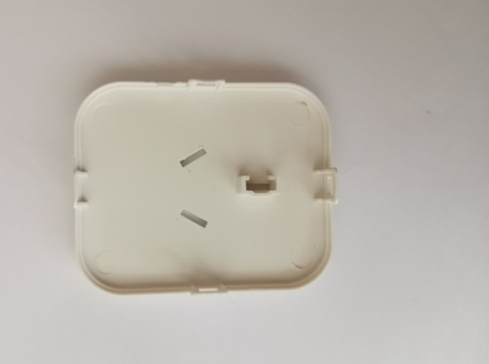

2、装单个插头

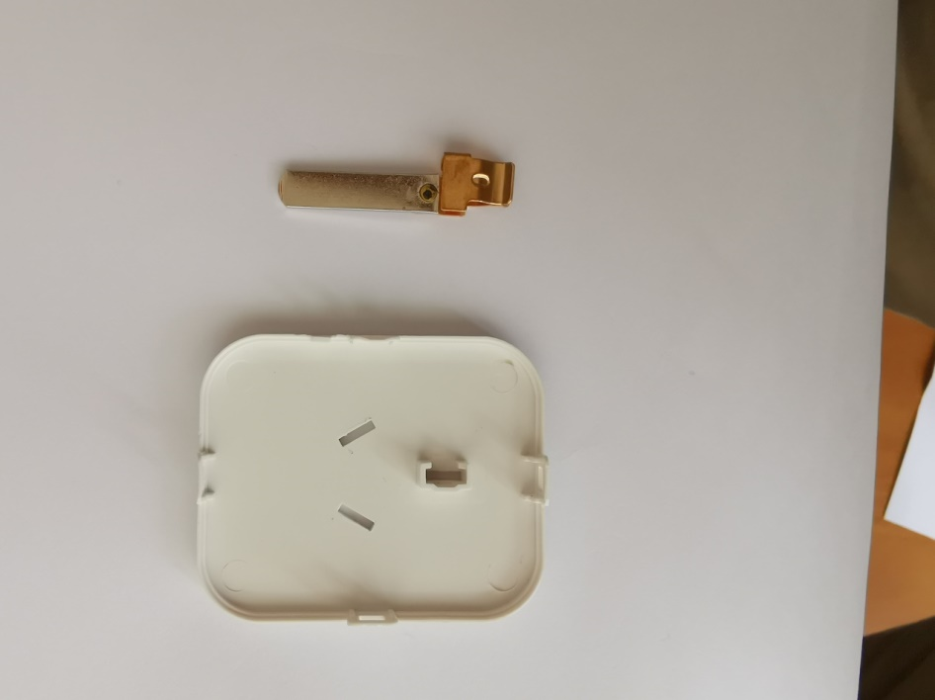 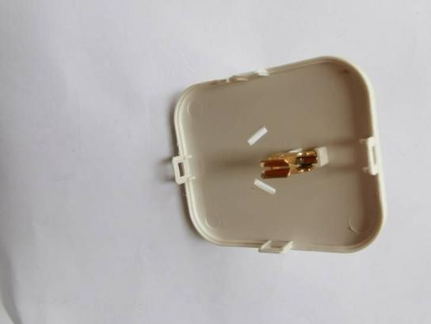

单个插头 插头安装后

3、装集成块

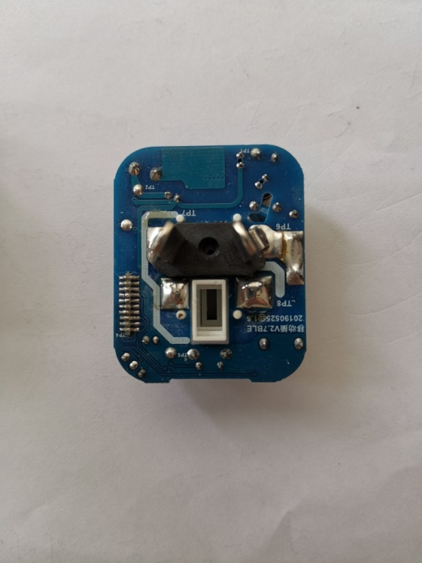 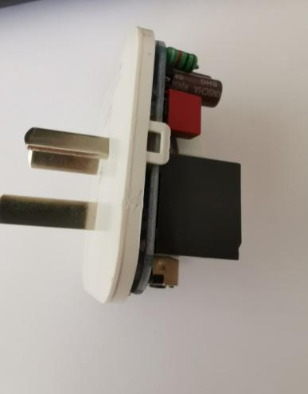

集成块 集成块安装后

4、装接线块

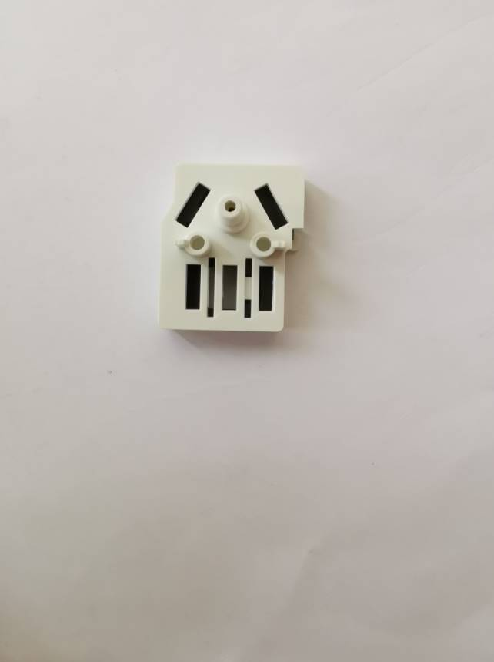 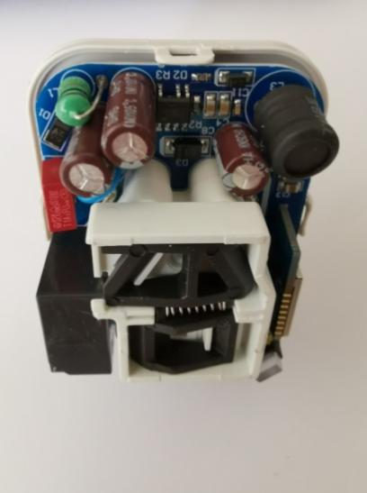

接线块 接线块装配后

5、装插座盒

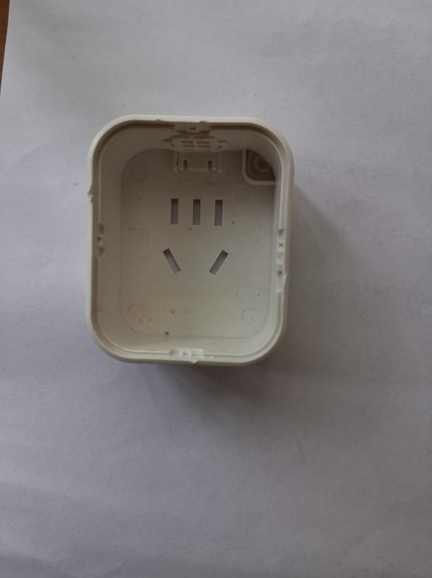 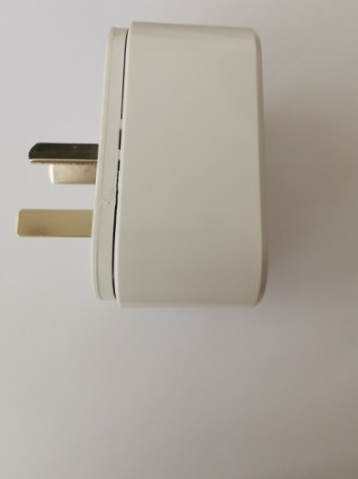

插座盒 智能插座成品

6、插座的3C安全检测（漏电、耐压、阻抗、插拔力）

7、插座的通信控制功能检测

8、插座二维码打（喷）印

9、插座下线。

**五、技术参数要求：**

**（一）、机器人（机械手）**

|  |  |  |  |  |  |
| --- | --- | --- | --- | --- | --- |
| 名称 | 龙门式直角坐标机械手 | 悬臂式直角坐标机械手 | 6KG六轴关节机器人 | 10KG六轴关节机器人 | 20KG六轴关节机器人（备用） |
| 数量 | 1 | 1 | 3 | 2 | 1 |

**1.龙门式直角坐标机械手**

*1.1　单轴重复定位精度：±0.01mm；

1.3 X有效行程：≧400mm；

1.4 Y有效行程：≧400mm；

1.5 Z有效行程：≧300mm；

1.6 控制系统：西门子 PLC；

*1.7 允许负载：≧5kg；

1.8运行速度：≧600mm/s；

1.9端拾器：采用夹爪或吸盘设计；双工位；支持快换功能；工作压力 0.4～0.7MPa；接管方式采用快速接头等。

**2.悬臂式直角坐标机械手**

*2.1单轴重复定位精度：±0.01mm；

2.3 X有效行程：≧400mm；

2.4 Y有效行程：≧400mm；

2.5 Z有效行程：≧300mm；

2.6控制系统：西门子 PLC；

*2.7允许负载：≧5kg；

2.8运行速度：≧600mm/s；

2.9端拾器：采用夹爪或吸盘设计；双工位；支持快换功能；工作压力 0.4～0.7MPa；接管方式采用快速接头等。

**3. 6KG六轴关节机器人**

3.1含有PROFINET总线接口；

3.2负载：6kg；

3.3运动半径：不小于700mm；

3.4重复定位精度：±0.02mm；

3.5合成最大速度：≧9.1m/s；

3.6安装方式：落地式或悬挂式；

3.7防护等级：IP65；

3.8安装环境：周围温度0℃-45℃，相对湿度35%-85%；

3.9机器人底座：采用碳钢材质焊接组成；表面防锈喷漆处理；预留地脚螺栓孔；

3.10机器人端拾器：采用夹爪或吸盘设计；双工位；支持快换功能；工作压力 0.4～0.7MPa；接管方式采用快速接头等；

3.11机器人控制器：驱动方式：全数字伺服；内存容量：≧16MB；外部操作信号：紧急停止、外部保持信号等；IO信号通用输入输出点≧16个，等；

3.12 机器人示教器：TFT彩色液晶触摸显示屏，支持 USB 存储器；含紧急停止开关、示教锁开关、使能开关，等。

3.13具备免电池保持原点和数据存储功能。

**4. 10KG六轴关节机器人**

4.1含有PROFINET总线接口；

4.2负载：10kg；

4.3运动半径：不小于800mm；

4.4重复定位精度：±0.03mm；

4.5合成最大速度：≧9.1m/s；

4.6安装方式：落地式或悬挂式；

4.7防护等级：IP65；

4.8安装环境：周围温度0℃-45℃，相对湿度35%-85%；

4.9机器人底座：采用碳钢材质焊接组成；表面防锈喷漆处理；预留地脚螺栓孔；

4.10机器人端拾器：采用夹爪或吸盘设计；双工位；支持快换功能；工作压力 0.4～0.7MPa；接管方式采用快速接头等；

4.11机器人控制器：驱动方式：全数字伺服；内存容量：≧16MB；外部操作信号：紧急停止、外部保持信号等；IO信号通用输入输出点≧16个，等；

4.12 机器人示教器：TFT彩色液晶触摸显示屏，支持 USB 存储器；含紧急停止开关、示教锁开关、使能开关，等。

4.13具备免电池保持原点和数据存储功能。

**5. 20KG六轴关节机器人（备用）**

5.1含有PROFINET总线接口；

5.2负载：20kg；

5.3运动半径：1700mm；

5.4重复定位精度：±0.04mm；

5.5合成最大速度：不低于11m/s；

5.6安装方式：落地式或吊装式；

5.7防护等级：IP65；

5.8安装环境：周围温度0℃-45℃，相对湿度35%-85%；

5.9机器人底座：采用碳钢材质焊接组成；表面防锈喷漆处理；预留地脚螺栓孔；

5.10机器人端拾器：采用夹爪或吸盘设计；双工位；支持快换功能；工作压力 0.4～0.7MPa；接管方式采用快速接头等；

5.11机器人控制器：驱动方式：全数字伺服；可控制轴数：7轴；内存容量：≧16MB；外部操作信号：紧急停止、外部保持信号等；IO信号通用输入输出点≧32个，等；

5.12机器人示教器：TFT彩色液晶触摸显示屏，含紧急停止开关、示教锁开关、使能开关，等。

5.13具备免电池保持原点和数据存储功能。

（二）输送线体

**1.输送模块**

1.1设备尺寸；长≧1500mm,宽度≧440mm,高度≧700mm。

*1.2负载：≧10kg；

1.3最大速度：≧1m/s；

1.4 调速方式：无级；

*1.5电机：≧200W；

1.6传动机构：同步带，同步轮；

1.7控制方式：西门子PLC控制；

1.8机架：国标铝型材；

1.9输送模块连上电脑可以单独编程PLC控制，也可按装配检测线整体控制；

1.10输送模块根据教学任务安排可任意调整布局，电气接口均为快插式；

*1.11输送模块可以搭载测量装置或机械手，或联合机器人，实现检测、装配功能；

1.12输送基础托盘尺寸为400mm×400mm，托盘采用铝合金材料，表面耐磨防氧化处理，四个角处加滚轮减少工作时摩擦，防撞功能；

1.13 托盘数量不少于20个；

1.14托盘定位准确，到位前减速、缓冲，到位检测，防倒退；

1.15 模块整体框架采用铝合金型材。

1.16 输送模块的基本配置相同。

**2.转(换)向装置**

2.1设备尺寸：与输送模块配套；

2.2电机：≧90W；

2.3传动机构：同步带，同步轮；

2.4控制方式：采用PLC方式；

2.5机架：国标铝型材；

2.6转向装置正常情况下，可直线输送托盘；

2.7需要换向时，先将托盘顶升，向左或右转90度，然后将托盘移出；

*2.8换向模块根据教学任务安排可任意调整布局，电气接口均为快插式；

2.9保证换向过程中物料稳定性，与输送模块衔接可靠。

（三）检测与总控系统

**1.检测装备**

1.1 对各工位装配效果进行必要检测；

1.2 配备不少于2个视觉检测和1个力觉检测；

*1.3 提供插座3C检测方案，列出主要组成部分；

1.4 实现插座的3C安全检测（漏电、耐压、阻抗、插拔力）；

1.5 实现插座的通信控制功能检测；

**2. 总体控制系统**

2.1主控制系统机柜

2.1.1控制设备信号相互之间的信息交换，实时监控。

1) 设备需要部分做手动操作。

2) 各设备信号的I/O动态显示。

2.1.2 动态显示所有单元的设备运行信息

1) 设备主界面：显示各个生产设备运行状态。

2) 手动操作界面：进行手动操作各单元信号操作。

3) 信号监视界面：显示各设备信号实时信号状态。

4) 报警监测界面：显示各设备系统出现的报警提示。

5) 生产产量界面：显示当天或时间段的产品生产的量。

2.2　主控制系统面板

2.2.1主面板显示按钮：

a. 电源钥匙开关：切换设备上电和断电；

b. 手动与自动切换旋钮：通过旋转切换实现系统自动和手动状态的切换；

c. 启动按钮：自动状态完成后，按下此按钮系统开始运行；

d. 停止按钮：机器人集成系统停止工作；

e. 故障复位按钮：所有系统报警解除后，按下此按钮复位系统；

f. 急停按钮：控制机器人集成系统电控的中断和所有设备的电控中断；

2.2.2 触摸屏显示按钮：

a. 主界面：可设计所需要的触摸按钮，如开关门请求/复位模式的按钮等；

b. 手动界面：手动调试状态下实现各部位的手动操作功能；

c. 自动界面：自动运行状态下，可粗略显示各设备运行状态，如机床的加工状态、机器人运行状态等；清线模式按钮：按下此按钮，机器人前端上料停止，循环完成后续动作后则停止工作；

d. 报警界面：显示出设备系统报警状态，以便提醒报警位置；

e. I/O显示界面：显示出系统I/O型号点及注释，以便问题的查找；

2.3　电气系统要求

2.3.1 PLC品牌为西门子。PLC控制系统输入输出点预留10输入10输出的空闲点，作为日后改进之备用；

2.3.2传感器选用IP67等级，有达不到此等级的传感器做防尘、防水处理；

2.3.3设备具有电气急停开关；

2.3.4机器人系统集成具有人性化的设计，简单上手、容易操作。

2.3.5操作显示界面直观，操作简单方便、维修简单方便。

2.3.6预留以太网端口，方便以后实现信息化功能。

2.3.7机器人可用CF卡和USB以及以太网进行数据存储、传送;

2.3.8低压电气元件选用国际知名品牌产品。

2.3.9裸露电缆要求防护，线号、电缆标识清晰，电气件代号标牌齐全，易于维修。

（四）设备安装环境

招标人只提供厂房、设备基础，水、电、气管线接口为投标人指定位置的厂房柱边。招标人提供动力配电箱，而由动力配电箱引至设备的配线工作由投标人负责。招标人提供压缩空气的气源接口，具体气源接口引至设备配线工作由投标人负责。

环境温度： -10℃ —+45℃

相对湿度： ≤85%

公用动力线 三相五线制 AC380V士10% 50HZ士1%

单相电 AC220V士10% 50HZ士1%

压缩空气压力 0.4-0.7MPa

（五）安装、调试及验收

5.1设备所有部件外表面美观，外露管线排列整齐。

5.2涂装：采用油漆或喷塑工艺，保证设备在三年内不出现掉漆、脱塑、生锈的现象。

5.3设备交货时，设备上的零部件、附件的外露加工表面的防锈应完整、均匀、无漏涂和流挂等现象。

5.4颜色按招标人提供的样块要求进行涂装。

*5.5投标商向买方提供设备供货清单，由买方确认。当货物到达买方指定的交货地点后，买卖双方依据设备供货清单共同对设备进行开箱验收，并对设备的数量、品质进行逐项检查。如买方发现所提供设备的品质和技术规范不符合合同要求时，或有明显损坏，买方有权向投标商提出退、换和索赔；

5.6如设备安装有特殊要求，投标商应在设备安装之前15天以书面形式向买方提出安装场地环境要求，并对买方就安装场地环境的咨询提供技术支持；

5.7 在设备到达买方场地后，投标商应尽快组织完成整套设备的安装调试；

*5.8在安装、调试过程中，投标商应对买方技术人员所提出的技术问题给予满意的答复，并向买方提供安装调试过程中的各种文档资料，以便买方今后能掌握操作方法和维护方法；

5.9 安装调试完毕通过验收后，投标商可向用户提出验收申请，由用户组织有关人员进行验收，用户根据测试结果提交验收报告，并在验收报告上签字确认。

（六）安全环保

6.1设备防护装置安全、齐全、可靠，噪音符合国家标准。设备满足国家环境／安全相关规定。设备设计制造符合ISO国际标准。设备所有零部件和各种仪表的计量单位全部采用国际标准。以及与本项目设计、制作、安装、调试、验收、安全、环境保护、工业卫生等相关的国家及地方法律、法规。设备必须符合中华人民共和国安全性评价标准、环境保护标准、工业卫生标准或招标人可以接受的国际ISO标准和CE安全标准。

6.2电气设备应符合IEC标准及招标人可接受的国际标准。

6.3系统必须具有可靠的操作安全性。

（七）质保期及售后服务

7.1 除专用合同条款和（或）供货要求等合同文件另有约定外，合同设备整体质量保证期为验收合格之日起不少于一年，电机、导轨、主控制系统及机械人等关键部件的质量保证期不少于二年，有特殊要求的，买卖双方可在专用合同条款中约定。。

7.2 在质量保证期内如果合同设备出现故障，投标方应自负费用提供质保期服务，对相关合同设备进行修理或更换以消除故障。更换的合同设备和（或）关键部件的质量保证期应重新计算。但如果合同设备的故障是由于招标方原因造成的，则对合同设备进行修理和更换的费用应由招标方承担。

7.3 投标方应为质保期服务配备充足的技术人员、工具和备件并保证提供的联系方式畅通。除专用合同条款和（或）供货要求等合同文件另有约定外，投标方应在收到招标方通知后24 小时内做出响应，如需投标方到合同设备现场，投标方应在收到招标方通知后48 小时内到达，并在到达后2日内解决合同设备的故障（重大故障除外）。如果投标方未在上述时间内作出响应，则招标方有权自行或委托他人解决相关问题或查找和解决合同设备的故障，投标方应承担由此发生的全部费用。

7.4 如投标方技术人员需到合同设备现场进行质保期服务，则招标方应免费为投标方技术人员提供工作条件及便利，包括但不限于必要的办公场所、技术资料及出入许可等。除专用合同条款另有约定外，投标方技术人员的交通、食宿费用由投标方承担。投标方技术人员应遵守招标方施工现场的各项规章制度和安全操作规程，并服从招标方的现场管理。

7.5 如果任何技术人员不合格，招标方有权要求投标方撤换，因撤换而产生的费用应由投标方承担。在不影响质保期服务并且征得招标方同意的条件下，投标方也可自负费用更换其技术人员。

7.6 除专用合同条款另有约定外，投标方应就在施工现场进行质保期服务的情况进行记录，记载合同设备故障发生的时间、原因及解决情况等，由招标方签字确认，并在质量保证期结束后提交给招标方。

（八）培训与服务

8.1技术培训

中标方免费向招标方提供3-5人次，为期不少于5天的在中标方工厂的培训，差旅费和食宿费用由招标方自行承担。中标方负责分别对招标方的技术工程师、维修人员和操作人员进行机器人系统、故障诊断与排除方面的培训及设备操作方面的培训。

8.2现场技术服务

按照工程进度进行现场安装、技术指导、最终调试，并对招标方操作、维修及技术人员进行技能培训，保证招标方能独立操作。中标方需向招标方学员提供培训教材，时间不少于5天。

（九）技术资料与文件

10.1所有技术文件使用中文。

9.2所有技术资料、图纸均使用公制单位。

9.3投标人应在设计认可后2周内提供如下图纸（图纸1份、U盘一份）：

9.3.1设备基础图、基础负荷图。

9.3.2设备平面图。

9.3.3提供投标货物所需的水、电、气、油料等的技术要求；公用耗量、通风、能源

9.3.4动力用量等相关参数及接口尺寸。

9.4下列资料和图纸随货物一起提供：

9.4.1设备使用手册、保养手册。

9.4.2最终的安装平面图，并标注详细的相关尺寸。

9.4.3设备的润滑点和润滑图及润滑说明。

9.4.4设备参数。

9.4.5备件、易损件清单。

9.5投标人认为需要的，而上述没有列举的其它资料。

**第三章 投标人须知**

# 前附表

| **序号** | **内容、要求** |
| --- | --- |
| 1 | 项目名称：宁波大学科学技术学院智能制造实训实验室设备采购项目 |
| 2 | 采购数量及单位：智能制造实训实验室设备 1套 |
| 3 | 投标报价及费用：   1. 投标报价：详见第二章招标需求中商务要求条款。 2. 不论投标结果如何，投标人均应自行承担所有与投标有关的全部费用。   3、招标代理服务费的收取标准：  （1）本招标公司参照国家发改委发改办价格[2003]857号通知和国家计委计价格[2002]1980号文件的规定的货物招标费率标准下浮20%，按照中标通知书确定的中标总金额向中标人收取招标服务费。  （2）中标人在领取中标通知书时即向本招标代理机构以现金、电汇方式支付服务费。 |
| **4** | **本项目处于疫情防控期间，不收取投标保证金。** |
| 5 | 投标文件份数：正本1份；副本4份；电子文档1份。 |
| 6 | 投标截止时间及地点：详见第一章公开招标采购公告。 |
| 7 | 开标时间及地点：详见第一章公开招标采购公告。 |
| 8 | 评标办法及评分标准：详见第四章 评标办法及评分标准。 |
| 9 | 评标结果公示：评标结束后，评标结果公示于浙江省政府采购网、宁波市政府采购网和宁波市国际招标有限公司网站。 |
| 10 | 投标保证金退还（不计息）：除招标文件规定不予退还保证金的情形外，除招标文件规定不予退还保证金的情形外，未中标的投标人的投标保证金在中标通知书发出后五个工作日内自动退还；中标人的投标保证金在签订合同后自动退还。 |
| 11 | 签订合同时间：中标通知书发出后30日内。 |
| 12 | 采购资金来源：预算资金。 |
| 13 | 投标文件有效期：90天。 |
| 14 | 解释：本招标文件的解释权属于招标采购人。 |

# 一、 总 则

# （一） 适用范围

本招标文件适用于本采购项目的招标、投标、评标、定标、验收、合同履约、付款等行为（法律、法规另有规定的，从其规定）。

# （二）定义

1.“采购人”系指组织本次招标的采购单位（“招标人”）。

2.“投标人”系指向招标方提交投标文件的单位或个人。

3.“产品”系指供方按招标文件规定，须向采购人提供的一切设备、保险、税金、备品备件、工具、手册及其它有关技术资料和材料。

4.“服务”系指招标文件规定投标人须承担的安装、调试、技术协助、校准、培训、技术指导以及其他类似的义务。

5.“项目”系指投标人按招标文件规定向采购人提供的产品和服务。

6.“书面形式”包括信函、传真、电报等。

**7.“*”系指实质性要求条款。**

# （三）招标方式

本次招标采用公开招标方式进行。

# （四）投标委托

投标人代表须携带有效身份证件。如投标人代表不是法定代表人，须有法定代表人出具的授权委托书（正本用原件，副本可用复印件，格式见第六章）。

# （五）投标费用

不论投标结果如何，投标人均应自行承担所有与投标有关的全部费用（招标文件有相反规定除外）。

# （六）联合体投标

本项目不接受联合体投标。

# （七）转包与分包

1.本项目不允许转包。

# （八）特别说明

**\*1.投标人应仔细阅读招标文件的所有内容，按照招标文件的要求提交投标文件，并对所提供的全部资料的真实性承担法律责任。**

**\*2.投标人在投标活动中提供任何虚假材料,其投标无效，并报监管部门查处；中标后发现的,中标人须依照《中华人民共和国消费者权益保护法》第49条之规定双倍赔偿采购人，且民事赔偿并不免除违法投标人的行政与刑事责任。**

# （九）质疑和投诉

1. 供应商认为采购文件、采购过程、中标或者成交结果使自己的权益受到损害的，可以在知道或者应知其权益受到损害之日起7个工作日内，以书面形式向采购人、采购代理机构提出质疑。供应商应当在法定质疑期内一次性提出针对采购公告、采购文件、开标评标、采购结果等同一采购程序环节的质疑，第二次提出的质疑视为质疑无效，采购人、采购代理机构将不予受理（对于采购人、采购代理机构作出的澄清或者修改的内容提出质疑的除外）。

2. 提出质疑的供应商应当是参与所质疑项目采购活动的供应商。未依法获取采购文件的，不得就采购文件提出质疑；未提交投标文件的供应商，视为与采购结 果没有利害关系，不得就采购响应截止时间后的采购过程、采购结果提出质疑。

3. 供应商提出质疑应当提交质疑函和必要的证明材料，质疑函应当以书面形式（需符合财政部令第94号政府采购质疑和投诉办法要求）提出。

4. 接收书面质疑函的方式：质疑人可通过送达、邮寄、传真的形式提交书面质疑函，通过邮寄方式提交的书面质疑函以被质疑人签收邮件之日为收到书面质疑文件之日，通过传真方式提交的书面质疑函以被质疑人收到书面质疑文件原件之日为收到书面质疑文件之日。被质疑人处理质疑联系部门：本采购文件第一章中采购代理机构的有关联系方式。

5. 供应商对采购人或采购代理机构的质疑答复不满意或者采购人或采购代理机构未在规定时间内作出答复的，可以在答复期满后十五个工作日内向同级采购监管部门投诉，投诉须采用书面形式（需符合财政部令第94号政府采购质疑和投诉办法要求）。

# 

# 二、招标文件

# （一）招标文件的构成。本招标文件由以下部份组成：

1.公开招标采购公告

2.招标需求

3.投标人须知

4.评标办法及评分标准

5.政府采购合同主要条款

6.投标文件格式

7.本项目招标文件的澄清、答复、修改、补充的内容

# （二）投标人的风险

投标人没有按照招标文件要求提供全部资料，或者投标人没有对招标文件在各方面作出实质性响应是投标人的风险，并可能导致其投标被拒绝。

# （三）招标文件的澄清与修改

1.任何要求对《招标文件》进行澄清的投标人，应以书面或传真形式通知招标代理公司。要求澄清的问题应盖投标人公章和注明日期。招标人视情况再以书面或传真形式作出答复。

2.在投标截止时间前，采购代理机构可以对已发出的招标文件进行必要的澄清或者修改。澄清或者修改的内容可能影响投标文件编制的，采购代理机构将在投标截止时间至少 15 日前，以书面形式通知所有获取招标文件的潜在投标人，不足15日的，采购代理机构将顺延提交投标文件的截止时间；澄清或者修改的内容不影响投标文件编制的，则不受 15 日的期限限制。澄清或者修改的内容为招标文件 的组成部分，对所有投标人具有约束力。

3.潜在投标人收到采购代理机构发出的招标文件澄清或修改通知，或顺延提交投标文件截止时间通知后，应在通知单回执上明示收悉意见、盖上投标人单位公章，以书面形式回复采购代理机构。

# 

# 三、投标文件的编制

# （一）投标文件的组成

投标文件由资格证明文件、商务技术文件和报价文件三部分组成。

**1．资格证明文件包括以下内容：**

（1）有效的企业法人营业执照（或事业法人登记证）、其他组织（个体工商户）的营业执照或者民办非企业单位登记证书复印件（复印件加盖公章）；

（2）上一年度财务报表（至少包括资产负债表、利润表、现金流量表）复印件（复印件加盖公章）；若投标人新成立不足一年，提供银行出具的资信证明材料复印件（复印件加盖公章）；

（3）开标之日前六个月内任意一个月的缴纳税收的凭据证明材料复印件；如依法免税的，应提供相应文件证明其依法免税；

（4）开标之日前六个月内任意一个月的缴纳社会保险的凭据证明材料复印件；如依法不需要缴纳社会保障资金的，应提供相应文件证明其依法不需要缴纳社会保障资金；

（5）提供具有履行合同所必需的设备和专业技术能力的书面声明(格式见附件)；

（6）提供参加政府采购活动前3年内在经营活动中没有重大违法记录的书面声明(格式见附件)。

（7）投标人资格声明(格式见附件)；

**2.商务技术部分包括以下内容：**

（1）法定代表人的身份证明或法定代表人授权书（投标人的代表若为非法定代表人的，必须提交法定代表人授权书，格式见附件)；

（2）投标人基本情况说明(格式见附件)；

（3）制造商资格声明(如投标人为代理商时必须提供。格式见附件)；

（4）类似项目业绩表（格式见附件）；

（5）商务条款偏离表(格式见附件)；

（6）投标产品概况(格式见附件)；

（7）投标产品技术规格响应表（格式见附件）；

（8）仪器清单(格式见附件)；

（9）投标产品产品制造、安装、验收标准；

（10）售后服务体系和售后服务机构介绍(包含“距采购单位最近或者能为本项目提供最优服务的网点情况表”，格式见附件)；

（11）售后服务方案和售后服务承诺；

（12）投标人认为有必要提交的其他商务技术说明文件和资料 。

**3. 报价部分包括以下内容：**

（1）投标函 (格式见附件)；

（2）开标一览表(格式见附件)；

（3）投标分项报价表(格式见附件)；

（4）中小企业声明函（若有，格式见附件）；

本项目为非专门面向中小企业采购的项目，如果供应商和制造商为小微企业，提供《中小企业声明函》。如未按照要求提供，将不得享受评标标准中注明的针对小微企业的价格扣除优惠；

（5）残疾人福利性单位声明函（若有，格式见附件）。

4.上述组成投标文件的各项资料中本招标文件的有规定格式的，应统一按本招标文件的规定格式填写。未有规定格式的资料，投标人应自行编制，但至少要包含以上要求的内容。

5.投标文件在提供对投标产品技术条款响应表的应答时，对招标文件有技术数值要求的参数，应以投标货物的具体技术数值据实应答；对于招标文件无数值要求的参数的应答，应作出明确、直接、无导致两种理解可能的应答。

# （二）投标文件的语言及计量

**\*1.投标文件以及投标方与招标人就有关投标事宜的所有来往函电，均应以中文汉语书写。除签名、盖章、专用名称等特殊情形外，以中文汉语以外的文字表述的投标文件视同未提供。**

**\*2.投标计量单位，招标文件已有明确规定的，使用招标文件规定的计量单位；招标文件没有规定的，应采用中华人民共和国法定计量单位（货币单位：人民币元），否则视同未响应。**

# （三）投标报价

1.投标报价应按招标文件中相关附表格式填写。

**\*2.投标文件只允许有一个报价，有选择的或有条件的报价将不予接受。**

# （四）投标文件的有效期

**\*1.自投标截止日起90 天投标文件应保持有效。有效期不足的投标文件将被拒绝。**

2.在特殊情况下，招标人可与投标人协商延长投标书的有效期，这种要求和答复均以书面形式进行。

3.投标人可拒绝接受延期要求而不会导致投标保证金被没收。同意延长有效期的投标人需要相应延长投标保证金的有效期，但不能修改投标文件。

4.中标人的投标文件自开标之日起至合同履行完毕止均应保持有效。

# （五）投标保证金（本条款不适用）

**\*1.投标人须按规定提交投标保证金。否则，其投标将被拒绝。**

2.保证金形式：银行电汇或网银（公对公转账形式）。

3. 除招标文件规定不予退还保证金的情形外，未中标的投标人的投标保证金在中标通知书发出后五个工作日内自动退还；中标人的投标保证金在签订合同后自动退还。

4.保证金不计息。

**5.投标人有下列情形之一的，投标保证金将不予退还：**

（1）投标人在投标有效期内撤回投标文件的；

（2）未按规定提交履约保证金的；

（3）投标人在投标过程中弄虚作假，提供虚假材料的；

（4）中标人无正当理由不与采购人签订合同的；

（5）将中标项目转让给他人或者在投标文件中未说明且未经招标采购人同意，将中标项目分包给他人的；

（6）拒绝履行合同义务的；

（7）其他严重扰乱招投标程序的；

# （六）投标文件的签署和份数

1.投标人应按本招标文件规定的格式和顺序编制、装订投标文件并标注页码，投标文件内容不完整、编排混乱导致投标文件被误读、漏读或者查找不到相关内容的，是投标人的责任。

**2.投标人应提供正本 1 份，副本 4 份并装订成册，投标文件的封面应注明“正本”、“副本”字样。**

3.投标文件的正本需打印或用不褪色的墨水填写，投标文件正本除本《投标人须知》中规定的可提供复印件外均须提供原件。副本可为正本的复印件。正本与副本不一致，以正本为准。

4.投标文件须由投标人在规定位置盖章并由法定代表人或法定代表人的授权委托人签署，投标人应写全称。

5.投标文件不得涂改，若有修改错漏处，须加盖单位公章或者法定代表人或授权委托人签字或盖章。投标文件因字迹潦草或表达不清所引起的后果由投标人负责。

# （七）投标文件的包装、递交、修改和撤回

1.投标文件的包装封面上应注明投标人名称、投标人地址、投标文件名称、项目名称、项目编号、子包号等内容，并加盖投标人公章或法定代表人或授权代表签字或盖章。

2.未按规定密封或标记的投标文件，招标人有权拒绝接受其投标。

3.如果投标人未按上述要求密封或标记而造成投标文件被误投或提前拆封的风险由投标人承担。

4.投标人在投标截止时间之前，可以对已提交的投标文件进行修改或撤回，并书面通知采购人；投标截止时间后，投标人不得撤回、修改投标文件。修改后重新递交的投标文件应当按本招标文件的要求签署、盖章和密封。

# （八）投标无效的情形

实质上没有响应招标文件要求的投标将被视为无效投标。投标人不得通过修正或撤消不合要求的偏离或保留从而使其投标成为实质上响应的投标。投标无效情形详见第四章《评标办法及评分标准》。

# 四、开标

# （一）开标准备

采购代理机构将在规定的时间和地点进行开标，投标人的法定代表人或其授权代表应参加开标会并签到。投标人的法定代表人或其授权代表未按时签到的，视同放弃开标监督权利、认可开标结果。

# （二）开标程序

1.开标会由招标代理机构主持，主持人宣布开标会议开始；

2.主持人介绍参加开标会的人员名单；

3.主持人宣布评标期间的有关事项，告知应当回避的情形，提请有关人员回避；

4.投标人或其当场推荐的代表检查投标文件密封的完整性并签名确认；

5.打开所有投标文件外包装，清点投标文件正本、副本数量并公布投标人名称、投标内容、投标价格等以及招标人认为合适的其他内容，并做开标记录。

6.招标代理机构做开标记录, 同时由记录人、监督人当场签名确认；

7.公布中标候选人名单；

8.开标会议结束。

# 五、评标

# （一）组建评标委员会

本项目评标委员会由政府采购评审专家和采购人代表组成。

# （二）评标的方式

本项目采用不公开方式评标，评标的依据为招标文件和投标文件。

# （三）评标程序

**1.资格审查**

采购人代表和代理机构工作人员对投标人的资格进行审查。

**2.符合性审查与比较**

（1）评标委员会审查投标文件的实质性内容是否符合招标文件的实质性要求。

（2）评标委员会将根据投标人的投标文件进行审查、核对,如有疑问,将对投标人进行询标，投标人要向评标委员会澄清有关问题,并最终以书面形式进行答复。

投标人代表未到场或者拒绝澄清或者澄清的内容改变了投标文件的实质性内容的，评标委员会有权对该投标文件作出不利于投标人的评判。

（3）各投标人的技术商务得分为所有评委的有效评分的算术平均数，由指定专人进行计算复核。

（4）采购代理机构工作人员协助评标委员会根据本项目的评分标准计算各投标人的商务报价得分。

（5）评标委员会完成评标后,评委对各部分得分汇总,计算出本项目最终得分。评标委员会按评标原则推荐中标候选人同时起草评标报告。

# （四）澄清问题的形式

对投标文件中含义不明确、同类问题表述不一致或者有明显文字和计算错误的内容，评标委员会可要求投标人作出必要的澄清、说明或者纠正。投标人的澄清、说明或者补正应当采用书面形式，由其授权代表签字或盖章确认，并不得超出投标文件的范围或者改变投标文件的实质性内容。

# （五）评标原则和评标办法

1.评标原则。评标委员会必须公平、公正、客观，不带任何倾向性和启发性；不得向外界透露任何与评标有关的内容；任何单位和个人不得干扰、影响评标的正常进行；评标委员会及有关工作人员不得私下与投标人接触。

2.评标办法。本项目评标办法是 综合评分法 ，具体评标内容及评分标准等详见《第四章 评标办法及评分标准》。

# 六、采购方式变更

1.政府采购的国内公开招标，采购响应截止时间或评审期间，出现参与采购响应或者对采购文件作出实质性响应的供应商不足3家的情况，招标人有权全部或部分终止招标。经相关政府采购管理部门批准，招标人可以按照原招标文件确定的采购方式或参照采用竞争性磋商采购方式或其它经批准的方式继续组织采购。

# 七、定标

# （一）确定中标人

本项目由采购人确定中标人。采购代理机构在评标结束后2个工作日内将评标报告交采购人确认，采购人自收到评标报告之日起5个工作日内在评标报告推荐的中标候选人中按顺序确定中标人，并在发布招标公告的网站上对中标结果进行公示，公示时间为1个工作日。

# 八、合同授予

# （一）签订合同

1.采购人与中标人应当在《中标通知书》发出之日起**30**日内签订政府采购合同。同时，采购代理机构对合同内容进行审查，如发现与采购结果和投标承诺内容不一致的，应予以纠正。

2.中标人拖延、拒签合同的,将被扣罚投标保证金并取消中标资格。

# （二）履约保证金（如有）

1.签订合同前，中标人应按招标文件确定的履约保证金的金额，向采购人交纳履约保证金，否则，采购代理机构将没收中标人的全部投标保证金。

2.签订合同后，如中标人不按双方合同约定履约，则没收其全部履约保证金，履约保证金不足以赔偿损失的，按实际损失赔偿。

# 九、特别说明

1. 提供相同品牌产品且通过资格审查、符合性审查的不同投标人参加同一合同项下投标的，按一家投标人计算。

若采用综合评分法进行评审的，评审后得分最高的同品牌投标人获得中标人推荐资格；评审得分相同的，由评标委员会按照采购文件规定的方式确定一个投标人获得中标人的推荐资格，采购文件未规定的采取随机抽取的方式确定，其他同品牌投标人不作为中标候选人。

若采用最低评标价法进行评审的，以报价最低的投标人参加评审，报价相同的，由评标委员会按照采购文件规定的方式确定一个投标人获得中标人的推荐资格，采购文件未规定的采取随机抽取的方式确定，其他投标无效。

非单一产品采购项目，投标人使用相同制造产品（相同制造产品是指采购文件中指定的“核心产品”）作为其项目的一部分，按一家投标人认定。

2.政府采购活动中有关中小企业的相关规定（采购进口产品的项目不适用）

2.1参加政府采购活动的中小企业（含中型、小型、微型企业，其他地方同）应当同时符合以下条件：

（一）符合中小企业划分标准（具体见工信部联企业[2011]300号）；

（二）提供本企业制造的货物、承担的工程或者服务，或者提供其他中小企业制造的货物。本项所称货物不包括使用大型企业注册商标的货物。

（三）小型、微型企业提供中型企业制造的货物的，视同为中型企业。

2.2 参加政府采购活动的中小企业应当提供《中小企业声明函》。

2.3 本项目对小型和微型企业产品的价格给予6%的扣除，用扣除后的价格参与评审，价格扣除只用于评审过程，如中标，中标价格仍按照其投标价格进行公示。具体扣除比例见第四部分评标标准。

2.4如果在采购活动过程中相关采购当事人对供应商“中小企业”资格有异议的，供应商应当向采购代理机构和采购监管部门提供由第三方机构审计确认的财务会计报告和劳动部门提供的年度社会保障基金缴纳清单，或者相关行业主管部门出具的“中小企业”资格确认证明。

2.5中小企业划型标准的营业收入（销售收入）以上年数为准，从业人员人数以上年年末数为准，当年新成立的企业暂以当期实际数据为准。

3. 根据《财政部司法部关于政府采购支持监狱企业发展有关问题的通知》（财库〔2014〕68号）规定，监狱企业视同小型、微型企业。监狱企业参加政府采购活动时，应当提供由省级以上监狱管理局、戒毒管理局（含新疆生产建设兵团）出具的属于监狱企业的证明文件。

4.根据《关于促进残疾人就业政府采购政策的通知》（财库[2017]141号）规定，在政府采购活动中，残疾人福利性单位视同小型、微型企业。残疾人福利性单位参加政府采购活动时，提供《残疾人福利性单位声明函》。

5. 本项目将对节能产品、环境标志产品给予政策性因素技术加分，投标产品如属于节能产品、环境标志产品的，投标人须提供由国家确定的认证机构出具的、处于有效期之内的节能产品、环境标志产品认证证书（加盖投标人公章），未按要求提供认证证书或认证证书与中国政府采购网(www.ccgp.gov.cn) 节能产品、环境标志产品查询结果不相符的评标委员会将不予认可，不得享受技术加分。由多个产品集成的项目（子包），必须所有产品符合上述要求才能享受技术加分。

# 第四章 评标办法及评分标准

招标代理机构将在规定的时间和地点进行开标，投标人的法定代表人或其授权代表应参加开标会并签到 。投标人的法定代表人或其授权代表未到场的，视同放弃开标监督权利、认可开标结果。

一、开标程序

（一）开标会由招标代理机构主持，主持人宣布开标会议开始；

（二）主持人介绍参加开标会的人员名单；

（三）主持人宣布评标期间的有关事项，告知应当回避的情形，提请有关人员回避；

（四）投标人或其当场推荐的代表检查投标文件密封的完整性并签名确认；

（五）打开所有投标文件外包装，清点投标文件正本、副本数量并公布投标人名称、投标内容、投标价格等以及招标人认为合适的其他内容，并做开标记录。

（六）招标代理机构做开标记录, 同时由记录人、监督人当场签名确认；

（七）公布中标候选人名单；

（八）开标会议结束。

二、评标委员会

（一）本次招标依法组建评标委员会。评标委员会由招标人代表和评审专家组成，评审专家从专家库随机抽取。

（二）评标原则。评标委员会必须遵循公平、公正、客观、科学的原则和规定的程序进行评标；评标的依据为招标文件和投标文件；评审人员应独立评标，不得带有任何倾向性和启发性影响他人评审；任何单位和个人不得干扰、影响评标的正常进行；评标委员会及有关工作人员不得私下与投标人接触，不得向外界透露任何与评标有关的内容。

（三）评审专家有下列情形之一的，受到邀请应主动提出回避，采购当事人也可以要求该评审专家回避：

1、本人、配偶或直系亲属3年内曾在参加该招标项目的投标人中任职（包括一般工作）或担任顾问，或与参加该招标项目的投标人发生过法律纠纷；

2、任职单位与招标人或参加该招标项目投标人存在行政隶属关系；

3、曾经参加过该招标项目的进口产品或招标文件、采购需求、招标方式的论证和咨询服务工作；

4、是参加该招标项目投标人的上级主管部门、控股或参股单位的工作人员，或与该投标人存在其他经济利益关系；

5、评审委员会成员之间具有配偶、近亲属关系；

6、同一单位的评审专家在同一项目评审委员会成员中超过一名；

7、法律、法规、规章规定应当回避以及其他可能影响公正评审的。

（四）评标委员会判断投标文件的有效性、合格性和响应情况，仅依据投标人所递交一切文件的真实表述，不受与本项目无直接关联的外部信息、传言而影响自身的专业判断。

（五）评委依法独立评审，并对评审意见承担个人责任。评委对需要共同认定的事项存在争议的，按照少数服从多数的原则做出结论。持不同意见的评委应当在评审报告上签署不同意见并说明理由，否则视为同意。

三、评标方法

（一）本次招标项目的评标方法为：综合评分法。

（二）评分权重

|  |  |  |
| --- | --- | --- |
| 评分项目 | 商务技术分（分） | 价格分（分） |
| 权重 | 70 | 30 |

1、价格分采用低价优先法计算，即满足招标文件要求且参与评审价格最低为评标基准价，其价格分为满分。其他投标人的价格分按照下列公式计算：

参与评审价格=投标价格×（1-价格折扣率）

价格分=（评标基准价/参与评审的价格）×价格权值×100

2、合格投标人评标综合得分=价格分+商务技术分。

3、报价要求：本次招标设有预算价(或最高限价)，投标人报价超出预算价(或最高限价)的投标文件作无效处理。

4、采用综合评分法的，评标结果按评审后得分由高到低顺序排列。得分相同的，按投标报价由低到高顺序排列。得分且投标报价相同的并列。投标文件满足招标文件全部实质性要求，且按照评审因素的量化指标评审得分最高的投标人为排名第一的中标候选人。

（三）投标文件的澄清

1、对于投标文件中含义不明确、同类问题表述不一致或者有明显文字和计算错误的内容，评标委员会应当以书面形式要求投标人作出必要的澄清、说明或者补正。

2、投标人的澄清、说明或者补正应当采用书面形式，并加盖公章，或者由法定代表人或其授权的代表签字。投标人的澄清、说明或者补正不得超出投标文件的范围或者改变投标文件的实质性内容。

（四）投标文件错误修正原则

投标文件如果出现计算或表达上的错误，修正错误的原则如下：

1、投标文件中开标一览表（报价表）内容与投标文件中相应内容不一致的，以开标一览表（报价表）为准；

2、大写金额和小写金额不一致的，以大写金额为准；

3、单价金额小数点或者百分比有明显错位的，以开标一览表的总价为准，并修改单价；

4、总价金额与按单价汇总金额不一致的，以单价金额计算结果为准。

同时出现两种以上不一致的，按照前款规定的顺序修正。修正后的报价按照投标文件澄清第二款的规定经投标人确认后产生约束力，投标人不确认的，其投标无效。

四、评标程序

**（一）资格条件审查**

由招标人或代理机构对投标人的资格进行审查。

|  |  |
| --- | --- |
| 审查类别 | 审查内容 |
| 资格条件审查 | （一）符合《中华人民共和国政府采购法》第二十二条规定的投标人资格条件 |
| （二）单位负责人为同一人或者存在直接控股、管理关系的不同投标人，不得参加同一合同项下的政府采购活动。为采购项目提供项目管理、监理、检测等服务的投标人，不得参加本项目的投标。 |
| （三）投标人未被列入“信用中国”网站(www.creditchina.gov.cn)“记录失信被执行人或重大税收违法案件当事人名单或政府采购严重违法失信行为”记录名单；不处于中国政府采购网(www.ccgp.gov.cn)“政府采购严重违法失信行为信息记录”中的禁止参加政府采购活动期间。（以采购代理机构于投标截止日当天在“信用中国”网站（www.creditchina.gov.cn）及中国政府采购网查询结果为准，如相关失信记录已失效，投标人需提供相关证明资料）。 |
| （四）本项目不接受联合体投标。 |

**（二）符合性审查**

评标委员会应当对符合资格的投标人的投标文件进行符合性审查，以确定其是否满足招标文件的实质性要求。

|  |  |
| --- | --- |
| 审查类别 | 审查内容 |
| 符合性审查 | 投标函已提交并符合招标文件要求的； |
| 投标人按招标文件要求缴纳投标保证金的； |
| 按照招标文件规定要求签署、盖章且投标文件有法定代表人签署本人姓名（或印盖本人姓名章），或签署人有法定代表人有效授权书的； |
| 投标文件完全满足招标文件的实质性条款（即标注*号条款）无负偏离的； |
| 投标文件没有招标文件中规定的其它无效投标条款的； |
| 按有关法律、法规、规章不属于投标无效的。 |

**（三）投标无效的情形**

没有响应招标文件实质性要求的投标将被视为无效投标。投标人不得通过修正或撤消不合要求的偏离或保留从而使其投标成为实质上响应的投标。

A、在资格审查、符合性审查和商务评审时，如发现下列情形之一的，将被视为无效投标文件：

1、资格证明文件不全的或者不符合招标文件规定的资格要求的；

2、投标人未按中招标文件规定提交投标保证金的；

4、投标文件未按照招标文件要求签署、盖章的；

5、投标文件格式不规范、项目不齐全或者内容虚假的；

6、投标文件的实质性内容未使用中文表述、意思表述不明确、前后矛盾或者使用计量单位不符合招标文件要求的（经评标委员会认定并允许其当场更正的笔误除外）；

7、带“*”的条款不能满足招标文件要求、未实质性响应招标文件要求或者投标文件有招标人不能接受的附加条件的；

B、在技术评审时，如发现下列情形之一的，将被视为无效投标文件：

1、明显不符合或无法满足招标文件要求，或者与招标文件中标“*”的条款发生实质性偏离的；

2、投标技术方案不明确，存在一个或一个以上备选（替代）投标方案的；

C、在报价评审时，如发现下列情形之一的，投标文件将被视为无效：

1、未采用人民币报价或者未按照招标文件标明的币种报价的；

2、报价超出最高限价，或者超出招标预算金额，招标人不能支付的；

3、投标报价具有选择性的；

4、评委会一致认为报价明显不合理的（不平衡报价）；

5、投标报价中出现重大缺项、漏项；

6、评标委员会认为投标人的报价明显低于其他通过符合性审查投标人的报价，有可能影响服务质量或者不能诚信履约的，且不能在评标现场合理时间内提供相关证明材料说明其报价的合理性的。

五、评分标准表

|  |  |  |  |  |
| --- | --- | --- | --- | --- |
| 投标单位  评分项及分值 | |  |  |  |
| **综合评分得分（**满分100分**）** | |  |  |  |
| **技术**  **商务分**  **70分** | 技术指标响应性（20分）：完全响应招标文件产品的技术和规格要求表中各项指标的得20分；每负偏离一条技术指标扣2分，扣完为止。 |  |  |  |
| 配置完整性（10分）：评标委员会对投标设备配置完整性，合理性、科学性，是否适用教学等进行评议，被评为“优”的投标设备，得8-10分；被评为“中”的设备得6-8分，被评为“差”的设备得0-6分； |  |  |  |
| 性能稳定性（10分）：评标委员会对投标设备的性能稳定性进行评议，被评为“优”的投标设备，得8-10分；被评为“中”的设备得6-8分，被评为“差”的设备得0-6分； |  |  |  |
| 设备先进性（10分）：评标委员会对投标设备的先进性进行评议，被评为“优”的投标设备，得8-10分；被评为“中”的设备得6-8分，被评为“差”的设备得0-6分； |  |  |  |
| 安装调试验收方案（5分）：根据投标人提供的方案进行评议，评议安装方案和措施科学有效性，被评为优的4-5分；被评为良的2-4分；被评为一般的0-2分。 |  |  |  |
| 培训方案（5分）：根据投标人提供的根据本项目制定的培训内容、计划安排、培训人员进行评议。被评为优的4-5分；被评为良的2-4分；被评为一般的0-2分。 |  |  |  |
| 售后技术支持与服务（承诺）：（5分）  根据投标人的服务方案及承诺进行评定，包括备品备件提供、本地技术支持力量、故障响应时间等相对评价；  优：4-5分，良：2-4分，差： 0-2分；  质保期不满足或服务方案评议为不完整或有业主无法接受条件的，得0分。 |  |  |  |
| 业绩证明（3分）：评标委员会根据投标人自2018年1月1日以来（以合同签订时间为准），类似产品业绩进行评议，投标文件须提供业绩销售合同复印件加盖投标人公章，所提供的合同需得到评审小组的认可，每个合同计1分，本项最多得3分。 |  |  |  |
| 交货期、付款方式响应性（1分）：完全响应招标文件要求的，得1分；有负偏离的不得分； |  |  |  |
| 节能环保政策（1分）：  1）投标产品为节能产品，提供有效期内节能产品认证证书的加0.5分。（须提供复印件并加盖供应商公章）  2）投标产品为环境标志产品，提供有效期内环境标志产品认证证书的加0.5分。（须提供复印件并加盖供应商公章） |  |  |  |
| **价格分**  **30**  **分** | 参与评审的价格=投标报价－小微企业价格扣除优惠值6%（如有）  满足招标文件要求且最低的参与评审的价格为评标基准价，其价格分为满分30分。其他投标供应商的价格分统一按照下列公式计算：  投标报价得分=(评标基准价／参与评审的价格)×30%×100  (投标价得分以四舍五入方法整合到小数点后两位) |  |  |  |

# 第五章 政府采购合同主要条款

政府采购合同主要条款（适用于国产设备）

甲 方：宁波大学科学技术学院

乙 方：

招标编号：

招标日期：

合同编号：

**一．内容、要求和金额：**

|  |  |  |  |  |  |
| --- | --- | --- | --- | --- | --- |
| **仪器设备名称** | **型号** | **数量** | **单价(元)** | **金额(元)** | **原产地及品牌** |
|  |  |  |  |  |  |
|  |  |  |  |  |  |
| **总价** |  | | | | |

注：配置清单附后

**合计(人民币大写)**: 。

二．设备交货时间及地点

1、合同签定之日起 日内到货，乙方必须同时向甲方提供必须具备的相关资料和附件（例如，产品说明书、保修卡等），设备到货后 个工作日内安装完毕。

2、若甲方原因影响进度，则乙方的到货交付日期顺延。

3、若因火灾、水灾、台风、地震等及双方同意的其它不可抗力因素影响进度，则乙方的到货交付日期顺延。

4、交货地点为甲方指定地点 。

**三．双方的职责**

**甲方职责：**

1. 配合乙方在设备安装过程中需甲方配合的有关衔接事项。
2. 组织办理竣工验收和款项支付。
3. 提供符合设备正常使用的场地和环境。

**乙方职责：**

1. 负责设备的运输、保险、安装、调试、培训、保修服务及相应费用等。
2. 选派合格的技术人员负责本项目的安装调试。
3. 乙方须保证所提供产品为原装正品。

**四．售后服务**

1、乙方保证对所提供的产品实行 年免费保修（免费上门服务），设备附带的软件 终身 免费升级，维修响应时间为接到用户保修电话后 小时到现场解决，保修期从验收合格之日算起。乙方提供的货物在保修期内因货物本身的质量问题发生故障，乙方应负责免费更换。对达不到技术要求者，根据实际情况，经双方协商，可按以下办法处理：

⑴更换：由乙方承担所发生的全部费用。

⑵贬值处理：由甲乙双方协商定价。

⑶退货处理：乙方应退还甲方支付的合同款，同时应承担该货物的直接费用（运输、保险、检验、货款利息及银行手续费等）。

2、保修期过后由乙方提供长期维修服务。

3、因设备故障原因造成的财产损失、人员伤亡等事故应由乙方承担全部责任。

**五．付款方式及条件**

1、付款方式：设备安装、培训完毕并验收合格后，由乙方先向甲方打入5%的质保金人民币以后，甲方再凭乙方提供的全额增值税专用发票及抵扣联在15个工作日内向乙方全额支付货款人民币,并向乙方出具质保金收款收据。在验收合格之日起的一年后，经甲方确认设备无重大质量问题，乙方向甲方提供正式收款收据及《宁波大学科学技术学院政府采购项目质保金支付审批表》，甲方无息返还质保金。

2、乙方需向甲方提供增值税普通发票，甲方纳税人识别号： 。

3、以上款项由甲方汇入乙方指定的如下账户内：

户名：

账号：

开户行：

**六.设备验收**

1、由乙方负责对设备进行坚固的包装。

2、由双方共同对设备进行开箱清点，乙方不得事先拆封原厂商包装，否则甲方可拒绝接收，由此而产生的后果由乙方负责。

3、乙方在设备调试完毕后，通知甲方验收。

4、验收标准：对设备型号、配置、数量、完好情况、随机资料等进行检查、核对，符合要求，则验收合格。

**七．违约责任**

乙方无正当理由延迟交货，乙方应付给甲方每星期按货物总值0.5%的罚款，不足一星期的一律按一星期计算，此项罚款总额不超过全部货物总值的 5%，无特殊理由延迟交货1个月以上，甲方可拒绝收货，乙方需自行承担由此而产生的一切后果；无特殊理由延迟付款，甲方应付给乙方每星期按货物总值0.5% 的罚款，此项罚款总额不超过全部货物总值的5%。

**八．争议的解决**

1、因执行本合同所发生的或与本合同有关的一切争议，甲乙双方应通过友好协商解决。

2、如经协商仍不能解决争议时，可以申请仲裁或向甲方所在地人民法院提起诉讼。

**九．附则**

1、本合同一式肆份，甲乙双方各执贰份。

2、本合同由双方代表签字，加盖双方公章或合同章后生效，投标书及招标现场书面承诺作为合同附件具有同等法律效力。

3、乙方保证本合同中甲方所享有的一切权利（包括合同货物所指软件的使用权以及软件的有效性和合法性），并保证甲方不受第三方追究侵权责任。如发生第三方追究甲方购买软件的侵权责任，甲方对此不负任何法律和经济责任，应由乙方与第三方进行交涉，并承担由此而产生的一切法律和经济责任。

**十、本合同共有附件 个，共计 页**

**十一、甲方地址:**

**联系人:**

**联系方式：**

**乙方地址:**

**联系人:**

**联系方式：**

**甲 方**：（盖 章）  **乙 方**：（盖 章）

**名称**：宁波大学科学技术学院 **名称**：

**代表签字**： **代表签字**：

**日 期**： **日 期**：

**附件1 产品配置清单**

（品牌+型号+设备名称）配置清单

|  |  |  |  |
| --- | --- | --- | --- |
| **配置名称** | **参数规格** | **数量** | **备注** |
|  |  |  |  |
|  |  |  |  |
|  |  |  |  |
|  |  |  |  |

# 第六章　投标文件格式

**格式一：**提供具有履行合同所必需的设备和专业技术能力的书面声明

**具备履行合同所需的设备和专业技术能力的声明**

我公司（单位）具备履行合同所需的设备和专业技术能力，具体情况介绍如下：

（内容包括：主要设备、专业技术人员、公司资质等）

……..

特此承诺。

投 标 人（盖章）：

法定代表人或其授权代表（签字或盖章）：

日 期：

**格式二：**提供参加政府采购活动前3年内在经营活动中没有重大违法记录的书面声明

**近三年在政府采购活动中无重大违法记录的声明**

参加政府采购活动前三年内，在经营活动中没有重大违法记录，特此声明。

投 标 人（盖章）：

法定代表人或其授权代表（签字或盖章）：

日 期：

**格式三：**投标人资格声明

**投标人资格声明函**

**宁波市国际招标有限公司：**

关于你贵司 项目（项目编号：　　　）的采购公告，本公司（企业）愿意参加投标，并声明：

本公司（企业）具备《中华人民共和国政府采购法》第二十二条资格条件，并已清楚采购文件的要求及有关文件规定。

本公司（企业）的法定代表人或单位负责人与所参投的本采购项目的其他投标人的法定代表人或单位负责人不为同一人且与其他投标人之间不存在直接控股、管理关系。

根据《中华人民共和国政府采购法实施条例》的规定，本公司（企业）如为本采购项目提供项目管理、监理、检测等服务的供应商，不得再参加本项目的采购活动。否则，由此所造成的损失、不良后果及法律责任，一律由我公司（企业）承担。

**本公司（企业）具有履行合同所必需的设备和专业技术能力，且本公司（企业）参加政府采购活动前3年内在经营活动中没有重大违法记录。**否则，由此所造成的损失、不良后果及法律责任，一律由我公司（企业）承担。

本次招标采购活动中，如有违法、违规、弄虚作假行为，所造成的损失、不良后果及法律责任，一律由我公司（企业）承担。

**特此声明！**

投 标 人（盖章）：

法定代表人或其授权代表（签字或盖章）：

日 期：

**格式四：**法定代表人的身份证明

**法定代表人身份证明**

（法定代表人不来投标的，此表不用）

供应商名称：

单位性质：

地址：

成立时间： 年 月 ＿日

经营期限：

姓名： 性别： 年龄： 周岁 职务： _

身份证号码：

系 （供应商名称）的法定代表人。

特此证明。

供应商： （盖单位公章）

年 月 日

**附法定代表人身份证复印件（正反面）：**

**格式五：**法定代表人授权书

**法定代表人授权委托书**

（法定代表人来投标的，此表不用）

致： （采购单位名称）：

我 （姓名）系 （供应商名称）的法定代表人，现授权委托本单位在职职工 （姓名）以我方的名义参加 政府采购 项目的投标活动，并代表我方全权办理针对上述项目的投标、开标、评标、签约等具体事务和签署相关文件。

我方对被授权人的签名事项负全部责任。

在撤销授权的书面通知以前，本授权书一直有效。被授权人在授权书有效期内签署的所有文件不因授权的撤销而失效。

被授权人无转委托权，特此委托。

被授权人签名： 法定代表人签名：

职务： 职务：

被授权人身份证号码：

供应商公章：

年 月 日

**附：法定代表人身份证复印件（正反面）、授权代表身份证复印件（正反面）：**

**格式六：**投标人基本情况说明

**投标人基本情况说明**

|  |  |  |  |  |  |
| --- | --- | --- | --- | --- | --- |
| 单位名称 |  | | | 组织机构代码 |  |
| 7注册地址 |  | | | 注册登记号 |  |
| 经营地址 |  | | | 税务登记证号 |  |
| 单位性质 |  | | | 注册资本 |  |
| 经营范围 |  | | | 营业期限 | 年 月- 年 月 |
| 资质情况 |  | | | | |
| 员工数量 | 共 人，其中，高级职称 人，中级职称 人 | | | | |
| 联系电话 |  | | | 传真 |  |
| 主要业绩 |  | | | | |
| 法 定 代 表 人 基 本 情 况 | | | | | |
| 姓 名 |  | | | 身份证号码 |  |
| 职 务 |  | 职 称 |  | 学 历 |  |
| 备注: | | | | | |

**兹证明上述声明是真实、正确的，并提供了全部能提供的资料和数据，我们同意遵照贵方要求出示有关证明文件。**

投 标 人（盖章）：

法定代表人或其授权代表（签字或盖章）：

日 期：

**格式七：**制造商资格声明

**制造商资格声明**

（当投标人为代理商时需提供）

1． 名 称 及 概 况 ：

1. 供 应 商 名 称：
2. 总 部 地 址 ：

传 真 / 电 话 号 码：

1. 成立 和 / 或 注 册 日 期：
2. 实 收 资 本：
3. 近期资产负债表（到 年 月 日止）
4. 固定资产：
5. 流动资产：
6. 长期负债：
7. 流动负债：
8. 净 值：
9. 主要负责人姓名：
10. 制造商在中国的代表的姓名和地址：（如有的话，仅适用于国外制造商）

2.(1) 关于制造投标货物的设施及其他情况:

工厂名称和地址：

年生产能力：

（2）本制造商不生产而需从其他制造商购买的主要零部件：

制造商名称和地址：

主要零部件（软件）名称：

3. 本制造商生产投标货物的经验（包括年限、累计销售总量、商业运行起始日期）

4. 近三年该货物在中国国内主要用户的名称和地址：

5. 易损件制造商的名称和地址：

易损件名称 制造商

6.基本账户开户银行的名称和地址：

7.制造商所属的集团公司，若有的话：

8.其他情况：

兹证明上述声明是真实、正确的，并提供了全部能提供的资料和数据，我们同意遵照贵方要求出示有关证明文件。

制 造 商 名 称 （公章）

签字人姓名和职务（印刷体）

签 字 人 签 字

签 字 日 期

传 真

电 话

电 子 函 件

**格式八：**制造商出具的授权函

**制造商出具的授权函（中标后提供）**

致：宁波市国际招标有限公司

我们 （制造商或者进口机电产品的国内总代理商名称）是按 （国家名称）法律成立的一家公司，主要营业地址设在 。兹指派按 （国家名称）法律成立的、主要营业地址在 的 （投标人名称）作为我方真正的和合法的代理人进行下列有效活动：

1.代表我方办理贵方关于 项目（招标编号： ）要求采购的由我方制造/或进口的货物的有关事宜，并对我方具有约束力。

2.作为原厂商，我方保证为本项目的组织实施、售后服务提供纯正的、专业化的技术支持。

3.我方此次向贵方提供的产品名称为： ；规格型号： ；我方保证：该产品既非试验产品也非积压产品，而是于 年达产的成熟产品，且生产（完工）日期不早于

年 月；在可以预见的 （天）内，我方没有对该型号产品进行升级、停产、淘汰的计划。

4.我方该型号产品的市场销售情况良好，最近实施（完工）的同类项目有：

|  |  |  |  |  |  |  |
| --- | --- | --- | --- | --- | --- | --- |
| 采购单位  名称 | 采购  数量 | 单价 | 合同金额  （万元） | 合同签订  日期 | 验收  日期 | 联系人及  联系电话 |
|
|  |  |  |  |  |  |  |
|  |  |  |  |  |  |  |

5.我方诚意提请贵方关注：有关该型号产品的生产、供货、售后服务以及性能等方面的重大决策和事项有：

6.我方同意按照贵方要求提供与投标有关的一切数据或资料。

单位名称（公章）:

签字人姓名职务（印刷体）:

签字人（签名）:

**格式九：**类似项目业绩表

**类似项目业绩表**

项目名称： 招标编号： 子包：

|  |  |  |  |  |  |
| --- | --- | --- | --- | --- | --- |
| 序号 | 项目名称 | 用户名称 | 合同金额 | 合同签订时间 | 联系人/电话 |
|  |  |  |  |  |  |
|  |  |  |  |  |  |
|  |  |  |  |  |  |
|  |  |  |  |  |  |
|  |  |  |  |  |  |
|  |  |  |  |  |  |
|  |  |  |  |  |  |
|  |  |  |  |  |  |
|  |  |  |  |  |  |
|  |  |  |  |  |  |
|  |  |  |  |  |  |

投 标 人（盖章）：

法定代表人或其授权代表（签字或盖章）：

日 期：

**格式十：**商务条款偏离表

**商务条款偏离表**

项目名称： 招标编号： 子包：

|  |  |  |  |  |
| --- | --- | --- | --- | --- |
| **序号** | **项目** | **招标文件的商务条款** | **投标文件的商务条款** | **说明** |
|  |  |  |  |  |
|  |  |  |  |  |
|  |  |  |  |  |
|  |  |  |  |  |
|  |  |  |  |  |
|  |  |  |  |  |
|  |  |  |  |  |
|  |  |  |  |  |
|  |  |  |  |  |
|  |  |  |  |  |

注：1、按招标文件第二章中商务要求内容进行填写。若无偏离可在本表空白处醒目地注明“无商务条款偏离”的字样。

投 标 人（盖章）：

法定代表人或其授权代表（签字或盖章）：

日 期：

**格式十一：**投标产品概况

**投标产品概况**

|  |  |  |  |  |  |  |  |  |  |
| --- | --- | --- | --- | --- | --- | --- | --- | --- | --- |
| 品 目 | |  | 产品名称 |  | | | 版本 | |  |
| 货物投放市场年份 | | |  | 制造商 | |  | | | |
| 近  三  年  业  绩 | 用 户 名 | | | 数量 | 合同年份 | | | 联 系 电 话 | |
|  | | |  |  | | |  | |
| 主要部件名称、  生产国家、厂家和型号规格 | | | |  | | | | | |
| 货物的主要优点、  特性，是否含专利权 | | | |  | | | | | |

注：此表由投标人按报价产品情况如实填写。

**格式十二：**投标产品技术规格响应表

**投标产品技术规格响应表**

项目名称： 招标编号： 子包：

| **序号** | **招标要求** | **投标响应** | **偏离** |
| --- | --- | --- | --- |
|  |  |  |  |
|  |  |  |  |
|  |  |  |  |
|  |  |  |  |
|  |  |  |  |
|  |  |  |  |
|  |  |  |  |
|  |  |  |  |
|  |  |  |  |
|  |  |  |  |
|  |  |  |  |
|  |  |  |  |
|  |  |  |  |
|  |  |  |  |
|  |  |  |  |
|  |  |  |  |
|  |  |  |  |
|  |  |  |  |
|  |  |  |  |
|  |  |  |  |
|  |  |  |  |

**注：1、投标人应根据投标产品的性能指标、对照招标文件第二章招标需求表B要求逐条填写，并在“偏离情况”栏注明“正偏离”、“负偏离”或“无偏离”。**

投 标 人（盖章）：

法定代表人或其授权代表（签字或盖章）：

日 期：

**格式十三：** 仪器清单

**仪器清单**

**表1 仪器附件、配件及备品备件表**

|  |  |  |  |  |
| --- | --- | --- | --- | --- |
| 序号 | 名称 | 品牌 | 型号 | 产地 |
|  |  |  |  |  |

表1是供仪器使用的附件、配件及备品备件表，请投标人列出，该费用计入投标总价。

**表2 专用工具报价表**

|  |  |  |  |  |  |
| --- | --- | --- | --- | --- | --- |
| 序号 | 名称 | 型号 | 数量 | 单 价 | 总 价 |
| 到工地价 | 到工地价 |
|  |  |  |  |  |  |

表3是供仪器安装、调试、维修、常规保养所需专用工具报价表，请投标人列出，该费用计入投标总价。

**格式十四：**距采购单位最近或者能为本项目提供最优服务的网点情况表

**距采购单位最近或者能为本项目提供最优服务的网点情况表**

项目名称： 招标编号： 子包：

|  |  |  |  |  |  |  |
| --- | --- | --- | --- | --- | --- | --- |
| 服务网点名称 |  | | | | | 投标文件  页码 |
| 地址 |  | | | | |
| 注册资本金 |  | 其中：投标人出资比例 | | |  |  |
| 员工总人数 |  | 其中：技术人员数 | | |  |  |
| 经营期限 |  | | | | |  |
| 售后服务协议 |  | | | | |  |
| 售后服务内容 |  | | | | |  |
| 工作业绩 |  | | | | |  |
| 服务承诺 |  | | | | |  |
| 业务咨询电话 |  | | 传 真 |  | |  |
| 负责人 |  | | 联系电话 |  | |  |

投 标 人（盖章）：

法定代表人或其授权代表（签字或盖章）：

日 期：

**格式十五：**投标函

**投标函**

致：宁波市国际招标有限公司

（投标人全称） 授权 （授权代表姓名、职务） 为本公司合法代理人，参加贵方组织的 （招标编号、项目名称） 招投标活动，代表本公司（单位）处理招投标活动中的一切事宜，在此：

1. 提供招标文件中“投标须知”规定的全部投标文件：

投标文件正本1份，副本4份；

2、据此函，签字代表宣布并承诺如下：

1. 我方对招标项目子包 愿以投标报价为（大写）： 元人民币、（小写）：

元人民币，承担招标文件规定内容。（可按子包列明）

（2）本报价已经包含了所供货物应纳的税金及招标文件规定的报价方式应包含的其它费用。本报价在投标有效期内固定不变，并在合同有效期内不受利率波动的影响。

（3）本投标自开标之日起 90 天内有效。

（4）我们已详细审查全部招标文件及有关的澄清/修改文件(若有的话)，我们完全理解并同意放弃对这方面提出任何异议的权利。保证遵守招标文件有关条款规定。

（5）保证在中标后忠实地执行与招标人所签署的合同，并承担合同规定的责任义务。保证在中标后按照招标文件的规定支付中标服务费。

（6）承诺应贵方要求提供任何与该项目投标有关的数据、情况和技术资料。

（7）我们承诺，与为招标人采购本次招标的货物进行设计、编制规范和其他文件所委托的咨询公司或其附属机构无任何直接或间接的关联。

3、我们郑重声明：  
我公司符合有关法律法规规定的参加采购活动应当具备的条件：具有健全的财务会计制度、依法缴纳税收和社会保障资金、参加本次采购活动之前的三年内，在经营活动中无重大违法活动。

4、与本投标有关的一切往来通讯请寄：

地址：

邮编： 电话： 传真：

投 标 人 （盖章）： 法定代表人或其授权代表（签字或盖章）：

日 期：

**格式十六：**开标一览表

**开标一览表**

项目名称： 招标编号：

|  |  |  |  |  |  |  |
| --- | --- | --- | --- | --- | --- | --- |
| 子包 | 货物名称 | 规格、型号 | 数量 | 投标价  （人民币/万元） | 交货时间、地点 | 产地  品牌 |
|  |  |  |  |  |  |  |
|  |  |  |  |  |  |  |
|  |  |  |  |  |  |  |
|  | … |  |  |  |  |  |
|  |  |  |  |  |  |  |
| 投标报价（大写）（人民币） | | | |  | | |

注：

1、若投标人尚有其它内容需明列的，请按此表格式扩展。

2、“投标报价”应与格式一“投标函”中“投标报价”一致。

投 标 人 （盖章）：

法定代表人或其授权代表（签字或盖章）：

日 期：

**格式十七：**投标分项报价表

**投标分项报价表**

项目名称： 招标编号：

|  |  |  |  |  |  |  |  |  |  |  |  |  |  |  |  |
| --- | --- | --- | --- | --- | --- | --- | --- | --- | --- | --- | --- | --- | --- | --- | --- |
| 子包号 | 货物名称 | 主要规格 | 数量单位 | 数量 | 制造商  名称 | 投标价 | 投标价组成（价格单位：人民币元） | | | | | | | 交货日期 | 交货地点 |
| 货物总价 | 货物单价 | 特殊工具费 | 备品备件费 | 安装调试费 | 技术服务及培训费 | 运输保险费 |
|  | 1 | 2 | 3 | 4 | 5 | 6 | 7 | 8 | 9 | 10 | 11 | 12 | 13 | 14 | 15 |
|  |  |  |  |  |  |  |  |  |  |  |  |  |  |  |  |
|  |  |  |  |  |  |  |  |  |  |  |  |  |  |  |  |
|  |  |  |  |  |  |  |  |  |  |  |  |  |  |  |  |
| 全部投标货物总金额（人民币）： | | | | | | | | | | | | | | | |

说明：1、项7＝项8×项4

2、项6＝项7+项9+项10+项11+项12+项13 投标人单位（盖章）：

3、除填写本表外，投标方还应提供以下附件：

①货物主要部件（包括附件）分项价目表

②特殊工具清单及价目表 法定代表人或其授权代表（签字或盖章）：

③备品、备件清单及价目表

④所需进口关键元器件、原材料清单及价目表 日 期：

**格式十八：中小企业声明函**

**中小企业声明函**

本公司郑重声明，根据《政府采购促进中小企业发展暂行办法》（财库[2011]181号）的规定，本公司为______（请填写：中型、小型、微型）企业。即，本公司同时满足以下条件：

1.根据《工业和信息化部、国家统计局、国家发展和改革委员会、财政部关于印发中小企业划型标准规定的通知》（工信部联企业[2011]300号）规定的划分标准，本公司为______（请填写：中型、小型、微型）企业。

2.本公司参加______单位的______项目采购活动提供本企业制造的货物，由本企业承担工程、提供服务，或者提供其他______（请填写：中型、小型、微型）企业制造的货物。本条所称货物不包括使用大型企业注册商标的货物。

本公司对上述声明的真实性负责。如有虚假，将依法承担相应责任。

投 标 人（盖章）：

法定代表人或其授权代表（签字或盖章）：

日 期：

**格式十九：**残疾人福利性单位声明函

**残疾人福利性单位声明函**

本单位郑重声明，根据《财政部 民政部 中国残疾人联合会关于促进残疾人就业政府采购政策的通知》（财库〔2017〕 141号）的规定，本单位为符合条件的残疾人福利性单位，且本单位参加______单位的______项目采购活动提供本单位制造的货物（由本单位承担工程/提供服务），或者提供其他残疾人福利性单位制造的货物（不包括使用非残疾人福利性单位注册商标的货物）。

本单位对上述声明的真实性负责。如有虚假，将依法承担相应责任。

单位名称（盖章）：

日 期：